Лекция 5 .1 Продолжение темы 5
2.5. Виды информации
Информация, переносимая в ISDN, имеет цифровую форму и классифицируется как информация пользователя и контрольная информация (рис. 2.15).
Контрольная информация отделяется от информации пользователя и обрабатывается на станции (фирмы "Ericsson"). Информация пользователя коммутируется через сеть к пользователю.
2.5.1. Пользовательская информация
Информация пользователя передается между пользователем и местной ISDN-станцией либо по В – каналу, либо по D – каналу в зависимости от информационных характеристик.
Примерами пользовательской информации, передаваемой по В – каналу, являются:
• оцифрованная речь;
• оцифрованная аудио – информация из модема в помещении потребителя;
• цифровые данные.
Примеры пользовательской информации, передаваемой по D – каналу:
• текстовые сообщения;
• пакетизированные данные для передачи с коммутацией пакетов.
Информация между абонентами, переносимая при установлении вызова с помощью сообщений канала D, также переносится сообщениями установления вызова пользовательской подсистемы ISDN (ISUP).
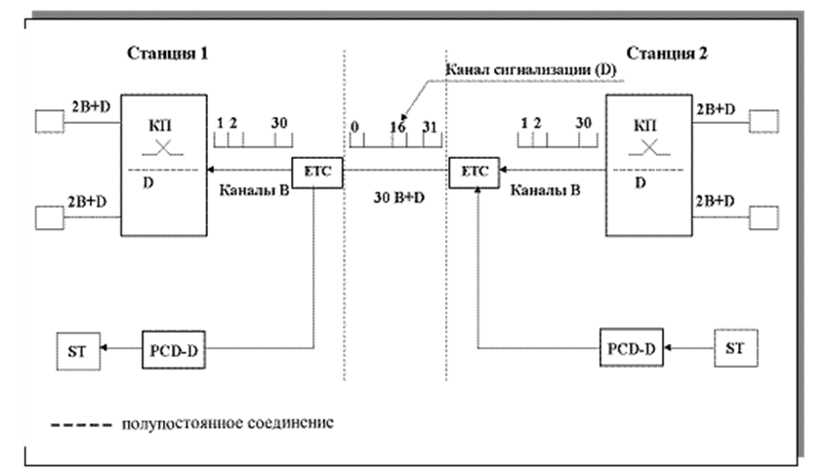
Рис. 2.15. Разделение информационного и сигнального каналов: ST – сигнальный терминал; PCD – D – цифровой кодер; ETC – станционное окончание
Сообщения в процессе вызова передаются по тому же пути сигнализации, который был организован при установлении соединения для вызова.
Анализ номера абонента не нужен, так как путь сигнализации все еще существует в памяти процессора.
2.5.2. Контрольная информация
Контрольная информация всегда передается по D – каналу. Она представляет собой информацию, которая требуется ISDN, сети взаимодействия или же терминалу для установления, осуществления или модификации соединения через ISDN.
2.5.3. Сетевая информация для абонентов
Другой характеристикой ISDN является метод, используемый для сообщения пользователям ситуаций, встречающихся в сети. В телефонии сеть информирует абонента о действиях в сети посредством звуковых сигналов и объявлений. Сигнал занятости и сигнал набора номера являются их примерами. ISDN дополняет эти сигналы объявлениями с описательными текстовыми сообщениями, посылаемыми по D – каналу. Сеть может переслать в абонентский терминал полный текст.
2.5.4. Функции ISDN местной станции
В ISDN интерфейс "пользователь – сеть" является полностью цифровым. В– и D–каналы, исходящие от пользователя, заканчиваются и разделяются на местной станции, как показано на рис. 2.15.
Информация пользователя из В – канала передается к оконечным пользователям через сеть коммутации. Пользовательская информация из D – каналов передается к оконечным пользователям путем использования сети сигнализации по общему каналу. Контрольная информация используется местной станцией для соединения и контроля установления соединения. Она также включает межстанционную сигнализацию, используя сеть сигнализации по общему каналу.
Местная ISDN-станция обладает функциями разделения, коммутации и контроля, которые обеспечиваются ISDN-услугами. Однако данной станцией не обязательно обеспечиваются все услуги. Услуга, обеспечиваемая станцией, может быть использована где угодно в сети. Местная станция является также ответственной за установление соответствующего соединения с другой станцией.
2.6. Коммутация
Соединения в ISDN могут быть коммутируемыми и некоммутируемыми. Некоммутируемые соединения являются или постоянными, или полупостоянными. Кабельные соединения между оборудованием в основном рассматриваются как постоянные соединения. Соединения между терминалами потребителя, которые устанавливаются, поддерживаются и освобождаются оператором сети, являются полупостоянными соединениями.
В ISDN потребитель может временно сбрасывать полупостоянное соединение. В будущем потребитель ISDN сможет также устанавливать полупостоянные соединения из терминала. Коммутируемое соединение осуществляется либо с использованием коммутации каналов, либо пакетов.
Соединения с использованием коммутации каналов предназначены для речи, голосовых и цифровых данных. Соединения с использованием пакетной коммутации применяются для цифровых данных.
2.6.1. Соединения канальной коммутации
Информация в этом случае – канально–коммутационные перемещения по выделенному тракту. Этот тракт должен быть установлен посредством отдельного тракта сигнализации. Информация, передаваемая по соединению, организованному посредством коммутации каналов, непосредственно переносится через сеть без накопления по всему тракту, как показано на рис. 2.16.
Данные обычно передаются в пакетах. Между пакетами должны поддерживаться соединения: они могут быть установлены или разрушены для каждого пакета импульсов.
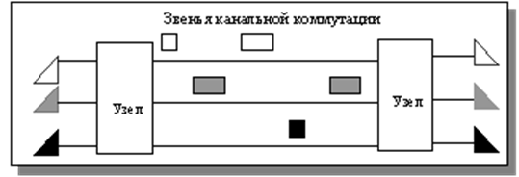
Рис. 2.16. Звено канальной коммутации (обслуживает только одно соединение)
2.6.2. Соединения пакетной коммутации
Соединение пакетной коммутации в действительности не является соединением. Коммутационным терминалам дается восприятие того, что соединение существует. Информация переносится в пакетах, как показано на рис. 2.17.
Информация пакетной коммутации содержит в виде части пакета информацию об адресе. Каждый пакет должен быть сохранен, обработан и направлен с помощью пунктов коммутации.
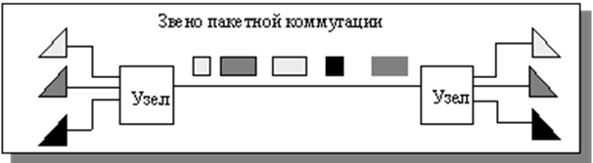
Рис. 2.17. Звено пакетной коммутации (обслуживает ряд соединений)
Основные преимущества пакетной коммутации:
• одно звено передачи может быть использовано одновременно для многих соединений;
• два пользовательских окончания в соединении могут иметь разные битовые скорости.
2.6.3. Применение пакетной коммутации
Существуют два подхода к пакетной коммутации. Это "датаграмма" и "виртуальное соединение". Фундаментальным различием между ними является способ адресации информации в каждом пакете и обработка в сети. ISDN использует коммутацию пакетов виртуального канала.
Коммутация пакетов виртуального канала
Первый пакет при установлении соединения (запрос вызова) содержит адрес оконечного пункта назначения, как показано на рис. 2.18.
Этот пакет устанавливает логическое соединение или канал (виртуальное соединение или канал) через сеть по направлению к пункту назначения по невыделенному пути. В каждом звене соединению присваивается номер логического канала. Этот номер используется как адрес для последующих пакетов данных.
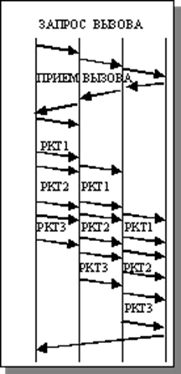
Рис. 2.18. Коммутация пакетов виртуального канала
Так как маршрут фиксируется для поддержания логического соединения, это подобно каналу в соединении канальной коммутации и соответствует виртуальному соединению. На рис. 2.19 наблюдаем 2-а виртуальных соединения: одно от станции А к станции В, а другое – от станции С к станции D (показаны пунктиром).
Для осуществления соединения канальной коммутации выделяется специальный путь. В случае наличия виртуального соединения этот путь может использоваться также для других соединений посредством интерливинга (чередования) пакетов. Указанный путь не является выделенным. Каждый пакет содержит в заголовке идентификатор виртуального соединения и данные.
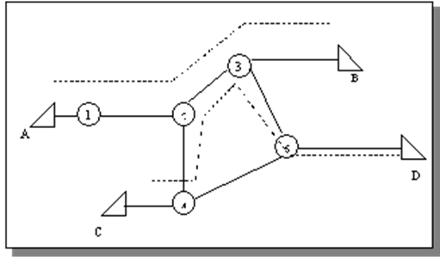
Рис. 2.19. Установление двух виртуальных каналов
Каждый пункт коммутации "знает" по ранее установленному маршруту, куда направить входящие пакеты. Решения маршрутизации не требуется. Однако, пакеты должны быть сохранены и обработаны в каждом узле коммутации и по очереди направлены в исходящую линию.
Датаграмма пакетной коммутации
Датаграмму используют при отсутствии виртуального соединения. Каждый пакет посылается с полным номером абонента В, который анализируется в каждом узле коммутации. Пакеты могут перемещаться по различным путям в сети и прибывать в разном порядке.
2.7. Нумерация и идентификация
Система ISDN-нумерации базируется на существующем плане телефонной нумерации. Существует отдельная система нумерации для выделенных сетей данных. Трафик между ISDN и выделенными сетями требует выполнения ряда преобразований на исходной стороне.
Полный международный ISDN-номер составляется из переменного числа десятичных цифр, расположенных в поле специального кода (рис. 2.20).
Номер включает в себя идентификацию определенной страны или географического региона. Также могут быть идентифицированы ISDN или другие сети в этих странах или географических регионах. ISDN-адрес может также содержать подадрес, который непосредственно посылается через сеть и используется терминалом пользователя.
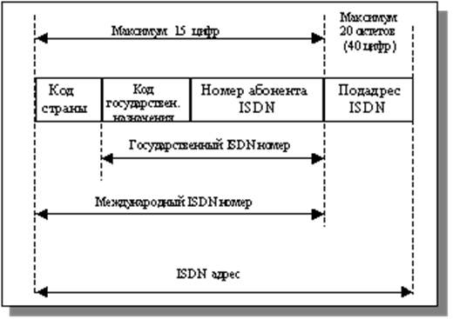
Рис. 2.20. Нумерация ISDN
2.7.1. Номера телефонов абонентов ISDN
Номером телефона абонента ISDN обычно является номер, указанный в списке абонентов против фамилии абонента. Номера назначаются из диапазона абонентских номеров, доступных на местной ISDN-станции.
Номера абонентов используются для:
• выдачи терминалам информации индивидуальной категории;
• указания адреса терминала или группы терминалов;
• для оплаты.
Номера абонентов могут храниться в терминале. Номера ISDN могут назначаться абонентам с разным типом оборудования. Номер используется скорее для идентификации линии, а не оборудования. Основной доступ мог бы быть нормально назначен одному абонентскому номеру. Однако, максимально возможное число абонентских номеров, назначенных основному доступу, равно 8. В случае первичного доступа номер абонента мог бы представить все В–каналы по этому доступу, часть доступа или только один канал по доступу.
2.7.2. Идентификация вызывающего абонента
Вызывающий ISDN-терминал обычно включает свой собственный ISDN-номер и иногда также подадрес в запрос установления вызова, который он посылает в сеть. На местной станции номер вызывающего абонента используется для оплаты и для проверки, к какой из услуг абонент обратился. Если ни один номер не посылается, сеть будет использовать номер по умолчанию.
2.7.3. Идентификация телекоммуникационных услуг
ISDN-номер, посланный из вызывающего терминала, не идентифицирует частную телекоммуникационную услугу, требуемую потребителем. Описание требуемой услуги должно быть подано в сеть вызывающим терминалом в информации сигнализации. Так как ISDN предназначена для многих типов трафиков и услуг, то от вызывающего пользователя в сеть должна передаваться информация о том, как следует управлять соединениями.
2.7.4. Адресация вызываемых терминалов
Вызов направляется на вызываемую местную станцию, где и происходит идентификация цифровой абонентской линии. Местная станция выполняет анализ категории вызываемого абонента. Информация об этой категории, хранимая на местной станции, описывает характеристики терминала и услуги (атрибуты), к которым имеет доступ абонент. Информация о номере абонента и требованиях к обслуживанию вызывающего абонента переносится через сеть к вызываемым терминалам.
Вызываемый терминал примет вызов, если он:
• свободен (доступен);
• носит запрашиваемый номер;
• является правильным типом.
У вызываемого терминала может быть:
• один хранимый номер;
• много хранимых номеров (максимум 8);
• ни одного хранимого номера.
Терминалы, совместимые с требуемым абонентским номером, могут принять вызов. Совместимые терминалы без номеров также могут способствовать вызову.
2.8. Организация межсетевого взаимодействия
Межсетевое взаимодействие необходимо для абонентов ISDN с целью связи с абонентами других сетей, как показано на рис. 2.21. Некоторое время проблема организации межсетевого взаимодействия между ISDN и другими сетями была сложной.
Несмотря на использование ISDN в различных государственных структурах, услуги и атрибуты услуг могут отличаться.
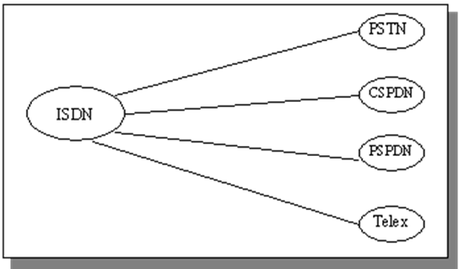
Рис. 2.21. ISDN пользователи имеют доступ ко всем сетям
Типичные функции межсетевого взаимодействия включают:
• преобразование между различными системами нумерации;
• адаптацию электрических характеристик различных сетей;
• преобразование между различными системами сигнализации, обычно называемое отображением;
• преобразование между различной техникой модуляции.
2.8.1. Взаимодействие с PSTN
Основные проблемы взаимодействия, возникающие при связи между ISDN и телефонной сетью общего пользования (PSTN), обусловлены несовместимостью систем сигнализации и методов передачи.
В ISDN детальная информация о запрашиваемой услуге и совместимости терминалов может передаваться вне канала через сеть от терминала к терминалу. Это является характеристикой систем сигнализации, применяемых в ISDN. "Вне канала" означает, что информация сигнализации и пользовательская информация передаются по отдельным путям. Системы сигнализации, используемые в PSTN, не имеют такой способности. Через PSTN в ISDN может быть передана только ограниченная информация о запрашиваемой услуге.
Кроме того, цифровые данные со скоростью 64 кбит/с или со скоростью, адаптированной к 64 кбит/с, передаются через ISDN со скоростью 64 кбит/с. Но в PSTN цифровые данные должны быть преобразованы в аналоговые посредством модема и переведены через PSTN как 3,1 кГц аудио – информация (рис. 2.22).
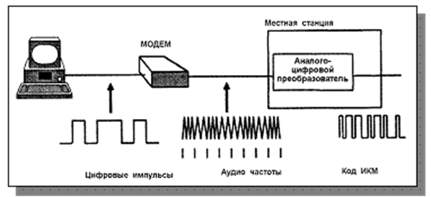
Рис. 2.22. Преобразование цифровых данных в аналоговые сигналы звуковой частоты
Прежде, чем передать сигналы в ISDN, аудио – информация 3,1 кГц должна быть преобразована в ИКМ – сигналы. В связи с использованием различной техники передачи возникает ситуация несовместимости. В настоящее время этой несовместимостью можно управлять (рис. 2.23).
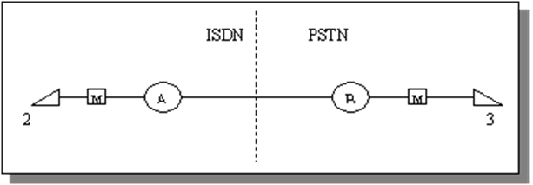
Рис. 2.23. Взаимодействие ISDN с PSTN
Преобразование цифровых данных в ИКМ – кодированные аналоговые данные выполняется у потребителя с помощью модема. Аудио–информация 3,1 кГц переносится от ISDN-абонента через ISDN и PSTN к абоненту PSTN.
2.8.2. Взаимодействие с PSPDN
Трафик между ISDN и сетью передачи данных с коммутацией пакетов общего пользования (PSPDN) может быть представлен двумя способами, определенными CCITT как случай А и случай В.
В случае А терминалы, передающие пакеты в ISDN, соединяются с помощью информационных каналов с сетью коммутации пакетов. Пакетная коммутация используется в PSPDN даже для вызовов между двумя терминалами, передающими пакеты в ISDN.
В случае В используются средства пакетной коммутации в пределах ISDN. Функция "циклового манипулятора" на местной станции ISDN направляет и концентрирует пакетные данные, полученные по D – каналу, к Вd – каналам. Вd – канал является В – каналом, который содержит пакетные данные из 4 D – каналов. Содержимое Вd – каналов направляется через ISDN в "пакетный манипулятор", который соединяется с PSPDN, как показано на рис. 2.24.

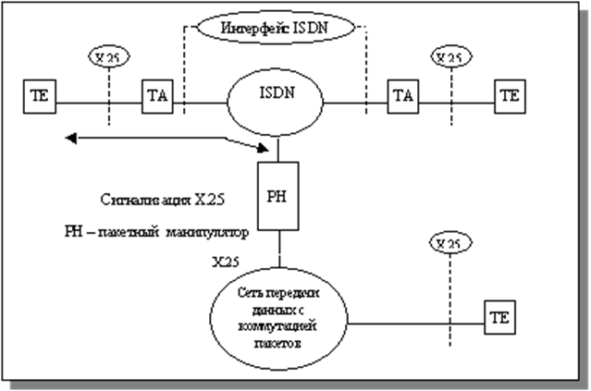
Рис. 2.24. Координированный трафик между ISDN и PSPDN (максимальная интеграция)
2.8.3. Взаимодействие с СSPDN
Взаимодействие с сетью передачи данных с коммутацией каналов общего пользования также возможно. Коммутация может быть внедрена в CSPDN или внутри ISDN, как показано на рис. 2.25.
Другая возможность – это доступ к CSPDN через PSPDN.
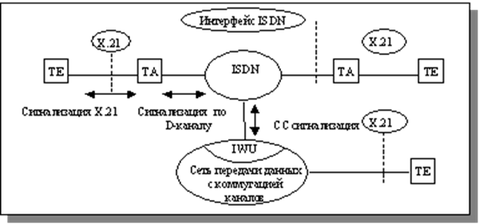
Рис. 2.25. Координированный трафик между ISDN и CSPDN (максимальная интеграция)
2.9. Примеры видов трафика
Телефония (рис. 2.26): пользователь ISDN имеет доступ к другому пользователю ISDN (по пути а) и также ко всем абонентам PSTN (по пути b). Для телефонии требуется один В – канал.
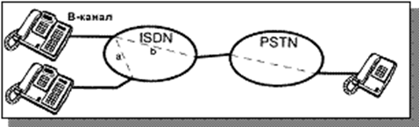

Рис. 2.26. Организация телефонного трафика
Передача сообщений (рис. 2.27): пользователи ISDN могут осуществлять связь посредством посылки текстовых сообщений. Для передачи сообщений используют D – канал и сообщение отображается на дисплее терминала.
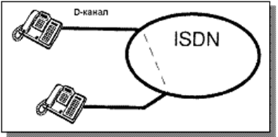

Рис. 2.27. Передача сообщений между пользователями ISDN
Передача данных (рис. 2.28): пользователи ISDN могут осуществлять связь друг с другом (по пути а) или иметь доступ к базе данных / главному компьютеру, расположенному в ISDN (по пути b). При передаче данных используют В – или D – канал. В этом случае может коммутироваться как канал, так и пакет.
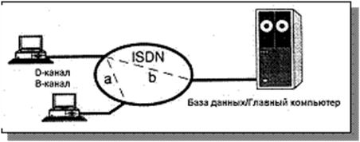

Рис. 2.28. Передача данных между пользователями ISDN
Передача данных в PSTN (рис. 2.29): пользователи ISDN могут иметь доступ к базе данных / главному компьютеру, расположенному в PSTN, посредством использования устройства сопряжения сетей (IWU), находящегося в ISDN. Используется В – канал. В этом случае коммутируется канал.
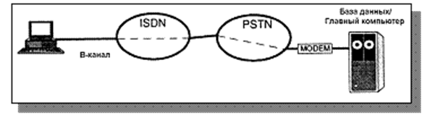
Рис. 2.29. Передача данных от ISDN через PSTN
Передача данных в PSPDN (рис. 2.30): пользователь ISDN может иметь доступ к базе данных / главному компьютеру, расположенному в PSPDN, посредством использования циклового манипулятора (FM) и пакетного манипулятора (РН), расположенного между ISDN и PSPDN. При передаче данных используется D – канал и коммутируется пакет.
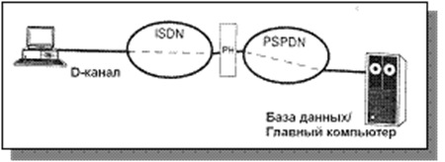
Рис. 2.30. Передача данных через PSPDN
Обобщение
Для того, чтобы суммировать возможности доступов, важно подчеркнуть, что современные местные станции оборудуются так, чтобы управлять всеми типами доступов. Это показано на рис. 2.31.
Каждая часть управляет определенным типом абонентской линии с ее типом сигнализации.
Существуют четыре типа абонентского доступа:
• аналоговый доступ (ANSA);
• основной доступ (ВRА);
• первичный доступ (PRA);
• прямой доступ к РBX (DPA).
Аналоговый доступ (ANSA). ANSA ограничивает абонентов, связанных в аналоговом режиме 2-х- проводной линией (а/в).
Основной доступ (ВRА). ВRА использует такие же 2-х- проводные абонентские линии как и ANSA для соединений с цифровыми устройствами. Ряд основных доступов можно уплотнить по первичному доступу, используя при этом ISDN – мультиплексор (IMUX).
Первичный доступ (PRA). PRA использует поток 2 Мбит/с для связи с цифровой ISPBX, используя сигнализацию по D – каналу.
Прямой доступ к РBX (DPA). DPA использует поток 2 Мбит/с с сигнализацией по выделенному каналу. В данном случае соединения осуществляются прямо к групповой ступени коммутации
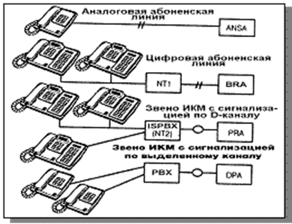
Рис. 2.31. Типы абонентского доступа

